

**TÀI LIỆU DỰ ÁN**

**QUẢN LÝ THƯ VIỆN - PNLIB**



|  |  |
| --- | --- |
| Giảng viên | : Lê Hồng Duy |
| Học viên | : Nguyễn Đức Dương |
| Lớp/Kỳ | : MOB2041/FA2024 |

|  |  |
| --- | --- |
|  |  |
|  |  |
|  |  |

MỤC LỤC

1 Giới thiệu dự án 5

1.1 Giới thiệu PNLIB 5

1.2 Yêu cầu của PNLib 5

1.3 Lập kế hoạch dự án 5

2 Phân tích yêu cầu khách hàng 6

2.1 Sơ đồ Use Case 6

2.2 Đặc tả yêu cầu hệ thống (SRS) 7

2.2.1 Quản lý THÀNH VIÊN 7

2.2.2 Quản lý LOẠI SÁCH 7

2.2.3 Quản lý SÁCH 7

2.2.4 Quản lý PHIẾU MƯỢN 8

2.2.5 thống kê 8

2.2.6 Đăng nhập 8

2.2.7 Đổi mật khẩu 8

2.3 Sơ đồ triển khai và yêu cầu hệ thống 8

2.3.1 Sơ đồ triển khai 8

2.3.2 Yêu cầu hệ thống 8

3 Thiết kế ứng dụng 9

3.1 Mô hình công nghệ ứng dụng 9

3.2 Thực thể 10

3.2.1 Sơ đồ quan hệ thực thể (ERD) 10

3.2.2 Chi tiết thực thể 11

3.2.2.1 Thực thể Nhân Viên 11

3.2.2.2 Thực thể Phiếu Mượn 11

3.2.2.3 Thực thể Thành viên 12

3.2.2.4 Thực thể Loại Sách 12

3.2.2.5 Thực thể Sách 13

3.3 Giao diện 14

3.3.1 Sơ đồ tổ chức giao diện 14

3.3.2 Giao diện MÀN HÌNH CHÍNH 15

3.3.3 Giao diện quản lý 16

3.3.3.1 Màn hình quản lý Thành Viên 16

3.3.3.2 Màn hình quản lý Loại Sách 16

3.3.3.3 Màn hình quản lý Sách 16

3.3.3.4 Màn hình quản lý Phiếu Mượn 16

3.3.3.5 Màn hình thống kê 17

3.3.4 Các giao diện hỗ trợ khác 17

3.3.4.1 Màn hình chào 17

3.3.4.2 Màn hình đăng nhập 17

3.3.4.3 Màn hình thêm người Dùng (chỉ dành cho admin) 17

3.3.4.4 Màn hình đổi mật khẩu 17

4 Thực hiện dự án 18

4.1 Tạo giao diện 18

4.1.1 Màn hình chính (MainActivity) 18

4.1.2 Các màn hình quản lý 20

4.1.2.1 Màn hình quản lý Phiếu mượn (fragment_phieu_muon) 20

4.1.2.2 Màn hình quản lý Loại sách (fragment_loai_sach) 20

4.1.2.3 Màn hình quản lý Sách (fragment_sach) 20

4.1.2.4 Màn hình quản lý Thành viên (fragment_thanh_vien) 20

4.1.3 Màn hình thống kê top 10 (fragment_top) 20

4.1.4 Màn hình thống kê doanh thu (fragment_doanh_thu) 21

4.1.5 Các giao diện hỗ trợ khác 21

4.1.5.1 Màn hình chào (activity_splash_screen) 21

4.1.5.2 Màn hình đăng nhập (activity_login) 21

4.1.5.3 Màn hình Thêm thủ thư (fragment_add_user) 21

4.1.5.4 Màn hình đổi mật khẩu (fragment_change_pass) 22

4.2 Tạo CSDL với SQLITE 22

4.2.1 Sơ đồ quan hệ 22

4.2.2 Chi tiết các bảng 22

4.2.2.1 Bảng ThuThu 22

4.2.2.2 Bảng ThanhVien 23

4.2.2.3 Bảng …. 23

4.3 Lập trình CSDL (SQLiteOpenHelper+Model+DAO) 23

4.3.1 SQLiteOpenHelper 23

4.3.2 Model Class và DAO 23

4.3.2.1 ThuThu và ThuThuDAO 24

4.3.2.2 ThanhVien & ThanhVienDAO 24

4.3.2.3 LoaiSach & LoaiSachDAO 24

4.3.2.4 … 24

4.4 Lập trình chức năng 24

4.4.1 Màn hình chính (MainActivity) 24

4.4.2 Các giao diện hỗ trợ 25

4.4.2.1 Màn hình chào (SplashScreenActivity) 25

4.4.2.2 Màn hình đăng nhập (LoginActivity) 25

4.4.2.3 Màn hình đổi mật khẩu (ChangePassFragment) 25

4.4.2.4 Màn hình thêm người dùng (AddUserFragment) 25

▪ 25

4.4.3 Các màn hình quản lý 25

4.4.3.1 ThanhVienFragment 25

4.4.3.2 LoaiSachFragment 25

4.4.3.3 SachFragment 25

4.4.3.4 PhieuMuonFragment 25

4.4.4 MÀN HÌNH THỐNG KÊ 25

4.4.4.1 TopFragment 25

4.4.4.2 DoanhThuFragment 26

5 Kiểm thử phần mềm và sửa lỗi 26

5.1 LoginActivity 26

5.2 AddUserFragment 26

5.3 … 26

6 Đóng gói và triển khai 26

6.1 Sản phẩm phần mềm 26

6.2 Hướng dẫn cài đặt 26

7 KẾT LUẬN 27

7.1 Khó khăn 27

7.2 Thuận lợi 27

# Giới thiệu dự án

## Giới thiệu PNLIB

Cửa hàng sách “Phương Nam” là một nhà sách nhỏ, chuyên bán các loại sách phục vụ cho các bạn đọc như “Kinh tế”, “Ngoại Ngữ”, “Công nghệ thông tin”, “Ẩm thực”, “Sức Khoẻ” … Việc quản lý các đầu sách được nhập vào cửa hàng, lưu các hoá đơn bán hàng, quản lý số lượng sách tồn kho hiện đang được chủ cửa hàng quản lý trên sổ sách bằng tay. Việc này gây khó khăn cho chủ cửa hàng, tốn thời gian ghi chép, và sai sót nhiều trong thống kê.

## Yêu cầu của PNLib

Chủ cửa hàng sách “Phương Nam” mong muốn xây dựng một phần mềm chạy trên thiết bị di động cá nhân để hỗ trợ cho ông ấy giải quyết các khó khăn trên.

* Yêu cầu chức năng nghiệp vụ
* Quản lý các thể loại sách trong cửa hàng
* Quản lý các sách đang tồn kho trong cửa hàng phân loại theo thể loại
* Quản lý các hóa đơn bán hàng
* Thống kê doanh số theo ngày, tuần, tháng …
* Thống kê 10 đầu sách bán chạy nhất trong tháng
* Muốn truy cập vào ứng dụng, người dùng phải đăng nhập
* Yêu cầu về môi trường công nghệ
* Ứng dụng cài đặt trên điện thoại chạy hệ điều hành Android
* Hệ quản trị CSDL là SQLite

## Lập kế hoạch dự án

|  |  |  |  |  |
| --- | --- | --- | --- | --- |
| **TT** | **Hạng mục** | **Bắt đầu** | **Kết thúc** | **Kết quả** |
| 1 | Phân tích yêu cầu khách hàng |  |  |  |
| 1.1 | Vẽ sơ đồ use cases |  |  |  |
|  | … |  |  |  |
| 2 | Thiết kế ứng dụng |  |  |  |
| 2.1 | Thiết kế mô hình công nghệ |  |  |  |
|  | … |  |  |  |
| 3 | Thực hiện dự án |  |  |  |
| 3.1 | Tạo giao diện |  |  |  |
|  | … |  |  |  |
| 4 | Kiểm thử |  |  |  |
| 4.1 | Xây dựng kịch bảng kiểm thử |  |  |  |
|  | … |  |  |  |
| 5 | Đóng gói & triển khai |  |  |  |
| 5.1 | Đóng gói sản phẩm |  |  |  |
|  | … |  |  |  |

# Phân tích yêu cầu khách hàng

## Sơ đồ Use Case

## Đặc tả yêu cầu hệ thống (SRS)

* Mỗi chức năng quản lý bao gồm các chức năng con
* Xem: xem tất cả và chi tiết một mục
* Thêm: thêm mới vào cơ sở dữ liệu
* Xóa: xóa theo mã
* Sửa: cập nhật dữ liệu đang xem
* Tìm kiếm: tìm kiếm theo điều kiện
* Các chức năng thao tác dữ liệu (thêm, sửa, xóa) cần được kiểm lỗi
* hợp lý với dữ liệu
* Chức năng tổng hợp thống kê số liệu
* Thống kê số lượng theo tuần, tháng và năm
* Thống kê đầu sách mượn nhiều: 10 loại sách mượn nhiều nhất trong
* Tháng, sắp xếp theo thứ tự giảm dẫn số lượng mượn
* Chức năng đăng nhập và đăng xuất
* Đăng nhập: để sử dụng phần mềm, bắt buộc phải đăng nhập
* Đăng xuất: đăng nhập lại với người dùng khác

### Quản lý THÀNH VIÊN

* **Mô tả chức năng:**

Chức năng quản lý thành viên được sử dụng để quản lý thông tin thành viên. ức năng này là liệt kê danh sách thành viên, xem thông tin chi tiết củYêu cầu của cha mỗi thành viên, thêm thàn h viên mới, cập nhật thông tin hoặc xóa thành viên đã tồn tài.

* **Dữ liệu liên quan:**

Thông tin của mỗi thành viên gồm: mã loại sách, họ tên thành viên, năm sinh thành viên.

* **Đối tượng sử dụng:**

Sau khi đăng nhập thì tất cả người dùng có thể sử dụng chức năng này.

### Quản lý LOẠI SÁCH

* Mã thể loại
* Tên thể loại
* Mô tả

### Quản lý SÁCH

* Mã sách
* Mã thể loại
* Tên sách
* Giá sách

### Quản lý PHIẾU MƯỢN

* Mã phiếu mượn
* Ngày mược

### thống kê

* Thống kê top10
* Thống kê doanh thu

### Đăng nhập

* Username
* password

### Đổi mật khẩu

* Password cũ
* Password mới

## Sơ đồ triển khai và yêu cầu hệ thống

### Sơ đồ triển khai

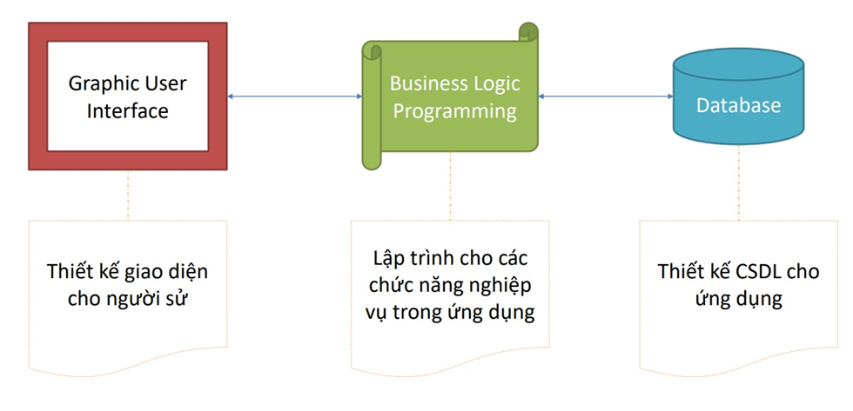

### Yêu cầu hệ thống

* *Liệt kê các phần cứng, phần mềm cần thiết để hệ thống thực hiện được*

# Thiết kế ứng dụng

* *Dựa vào tài liệu đã phân tích ở mục 2 để phác thảo:*
  + *Mô hình công nghệ*
  + *Giao diện*
  + *Thực thể*

## Mô hình công nghệ ứng dụng

***Controllers:*** *Xử lý nghiệp vụ (Business Logic)*

***Entity, DAO:*** *Thực thể và Data Access Object*

***SQLiteOpenHelper:*** *Class hỗ trợ SQLite*

## Thực thể

### Sơ đồ quan hệ thực thể (ERD)

### Chi tiết thực thể

#### Thực thể Nhân Viên

|  |  |  |
| --- | --- | --- |
| **Thuộc tính** | **Kiểu dữ liệu** | **Mô tả** |
| maNV | Integer | Mã nhân viên |
| hoTen | String | Họ tên nhân viên |
| tenDangNhap | String | Tên đăng nhập của nhân viên |
| matKhau | String | Mật khẩu đăng nhập của nhân viên |
| Role | Integer | Vai trò của nhân viên ( 1 - thủ thư; 2 – nhân viên ) |

#### Thực thể Phiếu Mượn

|  |  |  |
| --- | --- | --- |
| **Thuộc tính** | **Kiểu dữ liệu** | **Mô tả** |
| maPM | Integer | Mã phiếu mượn |
| maTV | Integer | Mã thành viên |
| maNV | Integer | Mã nhân viên |
| maSach | Integer | Mã sách |
| tienThue | Integer | Giá tiền thuê sách |
| ngayMuon | String | Ngày mượn sách |
| ngayTra | String | Ngày trả sách |

#### Thực thể Thành viên

|  |  |  |
| --- | --- | --- |
| **Thuộc tính** | **Kiểu dữ liệu** | **Mô tả** |
| MaTV | Integer | Mã thành viên |
| hoTen | String | Họ tên thành viên |
| namSinh | String | Năm sinh của thành viên |

#### Thực thể Loại Sách

|  |  |  |
| --- | --- | --- |
| **Thuộc tính** | **Kiểu dữ liệu** | **Mô tả** |
| maLoai | Integer | Mã loại sách |
| tenLoai | String | Tên loại sách |
| moTa | String | Mô tả của loại sách |

#### Thực thể Sách

|  |  |  |
| --- | --- | --- |
| **Thuộc tính** | **Kiểu dữ liệu** | **Mô tả** |
| maSach | Integer | Mã sách |
| maLoai | Integer | Mã thể loại sách |
| tenSach | String | Tên sách |
| tacGia | String | Tác giả của sách |
| giaThue | Integer | Giá thuê sách |

## Giao diện

### Sơ đồ tổ chức giao diện

* *Mô tả sơ đồ:*

Khi khởi động ứng dụng thì sẽ xuất hiện màn hình chào, sau khoảng 2 – 3 giây thì sẽ chuyển sang màn hình đăng nhập. Sau khi đã đăng nhập thành công bằng tài khoản nhân viên thì sẽ chuyển đến màn hình chính, trong màn hình chính thì sẽ xuất hiện giao diện thống kê đầu tiên. Giao diện chính là một cửa sổ chứa menu chính hoặc các nút chức năng, thông qua đó để đi đến các giao diện thành viên để thực hiện các chức năng.

### Giao diện MÀN HÌNH CHÍNH

**Giao diện:**

**Mô tả hoạt động**

|  |  |  |  |
| --- | --- | --- | --- |
| **TT** | **@ID** | **Sự kiện** | **Mô tả hoạt động** |
| 1 | Navigation Drawer | Vuốt từ trái/ Click Menu icon | Show Navigation Drawer |
| 2 | nav_quan_ly_sach | Click | Chuyển sang fragment Sách |
| 3 | nav_quan_ly_the_loai | Click | Chuyển sang fragment Thể loại sách |
| 4 | nav_quan_ly_thanh_vien | Click | Chuyển sang fragment Thành viên |
| 5 | nav_quan_ly_phieu_muon | Click | Chuyển sang fragment Phiếu mượn |
| 6 | nav_top10 | Click | Chuyển sang fragment Top 10 |
| 7 | nav_doanh_thu | Click | Chuyển sang fragment Thống kê |
| 8 | nav_tao_nhan_vien | Click | Chuyển sang fragment Tạo nhân viên |
| 9 | nav_doi_mat_khau | Click | Chuyển sang fragment Đổi mật khẩu |
| 10 | nav_dang_xuat | Click | Chuyển về màn hình đăng nhập |

### Giao diện quản lý

#### Màn hình quản lý Thành Viên

**Giao diện**

**Mô tả hoạt động**

|  |  |  |  |
| --- | --- | --- | --- |
| **TT** | **@ID** | **Sự kiện** | **Mô tả hoạt động** |
| 1 | … |  |  |
| 2 |  |  |  |

#### Màn hình quản lý Loại Sách

**Giao diện:**

**Mô tả hoạt động:**

|  |  |  |  |
| --- | --- | --- | --- |
| **TT** | **@ID** | **Sự kiện** | **Mô tả hoạt động** |
| **1** | add_loai_sach | Click | Hiển thị dialog thêm loại sách |
| **2** | recyclerView_loai_sach |  | Hiển thị danh sách loại sách |
| **3** | img_delete_loai_sach | Click | Hiển thị dialog xác nhận xóa loại sách |
| **4** | img_edit_loai_sach |  | Hiển thị dialog sửa loại sách xóa loại sách |

#### Màn hình quản lý Sách

**Giao diện:**

**Mô tả hoạt động:**

|  |  |  |  |
| --- | --- | --- | --- |
| **TT** | **@ID** | **Sự kiện** | **Mô tả hoạt động** |
| **1** | recyclerView_sach |  | Hiển thị danh sách các sách từ adapter |
| **2** | Them_sach | **click** | Hiển thị dialog thêm sách |
| **3** | img_update_sach | **click** | Hiển thị dialog sửa sách |
| **4** | Img_delete_sach | **Click** | Hiển thị dialog xóa sách |

#### Màn hình quản lý Phiếu Mượn

**Giao diện:**

**Mô tả hoạt động:**

|  |  |  |  |
| --- | --- | --- | --- |
| **TT** | **@ID** | **Sự kiện** | **Mô tả hoạt động** |
| **1** | **….** |  |  |
| **2** |  |  |  |

#### Màn hình thống kê

**Giao diện:**

**Mô tả hoạt động:**

|  |  |  |  |
| --- | --- | --- | --- |
| **TT** | **@ID** | **Sự kiện** | **Mô tả hoạt động** |
| **1** | **….** |  |  |
| **2** |  |  |  |

### Các giao diện hỗ trợ khác

#### Màn hình chào

**Giao diện**

**Mô tả hoạt động**

|  |  |  |  |
| --- | --- | --- | --- |
| **TT** | **@ID** | **Sự kiện** | **Mô tả hoạt động** |
| **1** | **….** |  |  |
| **2** |  |  |  |

#### Màn hình đăng nhập

**Giao diện**

**Mô tả hoạt động**

|  |  |  |  |
| --- | --- | --- | --- |
| **TT** | **@ID** | **Sự kiện** | **Mô tả hoạt động** |
| **1** | **….** |  |  |
| **2** |  |  |  |

#### Màn hình thêm người Dùng (chỉ dành cho admin)

**Giao diện:**

**<Hình>**

#### Màn hình đổi mật khẩu

**Giao diện:**

**<Hình>**

**Mô tả hoạt động:**

|  |  |  |  |
| --- | --- | --- | --- |
| **TT** | **@ID** | **Sự kiện** | **Mô tả hoạt động** |
| **1** | **….** |  |  |
| **2** |  |  |  |

# Thực hiện dự án

## Tạo giao diện

* *Mỗi của sổ chức năng cần làm rõ các mục sau đây:*
  + *Hình giao diện của cửa sổ chức năng*
  + *Bảng mô tả các điều khiển (control) và tên của chúng*

### Màn hình chính (MainActivity)

**Giao diện**

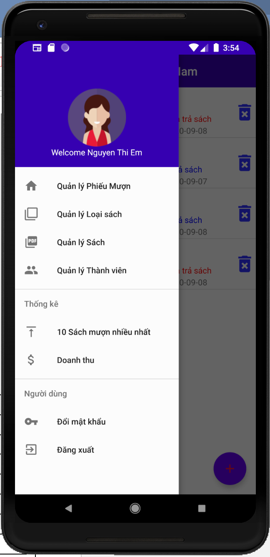

**Đặt id các view**

|  |  |  |
| --- | --- | --- |
| **VIEW** | **ID** | **Các thuộc tính** |
| **DrawerLayout** | **drawer_layout** | **layout_width="match_parent" layout_height="match_parent"** |
| **include** |  | **layout="@layout/toolbar** |
| **FrameLayout** | **flContent** | **layout_width="match_parent" layout_height="match_parent"** |
| **NavigationView** | **nvView** | **menu="@menu/drawer_view" headerLayout="@layout/nav_header"** |

### Các màn hình quản lý

#### Màn hình quản lý Phiếu mượn (fragment_phieu_muon)

**Giao diện**

**Đặt tên các điều khiển**

|  |  |  |
| --- | --- | --- |
| **VIEW** | **ID** | **Các thuộc tính** |
| **…..** |  |  |

#### Màn hình quản lý Loại sách (fragment_loai_sach)

**Giao diện**

**Đặt id các view**

|  |  |  |
| --- | --- | --- |
| **VIEW** | **ID** | **Các thuộc tính** |
| **…..** |  |  |

#### Màn hình quản lý Sách (fragment_sach)

**Giao diện**

**Đặt id các view**

|  |  |  |
| --- | --- | --- |
| **VIEW** | **ID** | **Các thuộc tính** |
| **…..** |  |  |

#### Màn hình quản lý Thành viên (fragment_thanh_vien)

**Giao diện**

**Đặt id các view**

|  |  |  |
| --- | --- | --- |
| **VIEW** | **ID** | **Các thuộc tính** |
| **…..** |  |  |

### Màn hình thống kê top 10 (fragment_top)

**Giao diện**

**Đặt id các view**

|  |  |  |
| --- | --- | --- |
| **VIEW** | **ID** | **Các thuộc tính** |
| **…..** |  |  |

### Màn hình thống kê doanh thu (fragment_doanh_thu)

**Giao diện**

**Đặt id các view**

|  |  |  |
| --- | --- | --- |
| **VIEW** | **ID** | **Các thuộc tính** |
| **…..** |  |  |

### Các giao diện hỗ trợ khác

#### Màn hình chào (activity_splash_screen)

**Giao diện**

**Đặt id các view**

|  |  |  |
| --- | --- | --- |
| **VIEW** | **ID** | **Các thuộc tính** |
| **…..** |  |  |

#### Màn hình đăng nhập (activity_login)

**Giao diện**

**Đặt id các view**

|  |  |  |
| --- | --- | --- |
| **VIEW** | **ID** | **Các thuộc tính** |
| **…..** |  |  |

#### Màn hình Thêm thủ thư (fragment_add_user)

**Giao diện**

**Đặt id các view**

|  |  |  |
| --- | --- | --- |
| **VIEW** | **ID** | **Các thuộc tính** |
| **…..** |  |  |

#### Màn hình đổi mật khẩu (fragment_change_pass)

**Giao diện**

**Đặt id các view**

|  |  |  |
| --- | --- | --- |
| **VIEW** | **ID** | **Các thuộc tính** |
| **…..** |  |  |

## Tạo CSDL với SQLITE

### Sơ đồ quan hệ

* *Hình: Sơ đồ quan hệ*
* *Ràng buộc: Mô tả ràng buộc của các quan hệ*

### Chi tiết các bảng

* *Mỗi bảng cần viết theo hướng dẫn sau đây:*

#### Bảng ThuThu

**Cấu trúc bảng**

|  |  |  |  |
| --- | --- | --- | --- |
| **Tên cột** | **Kiểu dữ liệu** | **Ràng buộc** | **Mô tả** |
| MaTT | TEXT | PK | Mã thủ thư |
| MatKhau | TEXT | NOT NULL | Mật khẩu |
| HoTen | TEXT | NOT NULL | Họ và tên |

**Mã lệnh tạo bảng**

|  |
| --- |
| *//Tao bang Thu Thu* String createTableThuThu=  **"create table ThuThu ("** +  **"maTT TEXT PRIMARY KEY, "** +  **"hoTen TEXT NOT NULL, "** +  **"matKhau TEXT NOT NULL)"**; db.execSQL(createTableThuThu); |

**Câu lệnh SQL cơ bản**

|  |
| --- |
| **db**.insert(**"ThuThu"**, **null**, values);  **db**.update(**"ThuThu"**, values, **"maTT=?"**, **new** String[]{obj.**maTT**});  **db**.delete(**"ThuThu"**, **"maTT=?"**, **new** String[]{id});  **db**.execSQL(“SELECT * FROM **ThuThu** WHERE **maTT=?"**, **new** String[]{obj.**maTT**});  **db**.execSQL(“SELECT * FROM **ThuThu”**); |

#### Bảng ThanhVien

**Cấu trúc bảng**

|  |  |  |  |
| --- | --- | --- | --- |
| **Tên cột** | **Kiểu dữ liệu** | **Ràng buộc** | **Mô tả** |
|  |  |  |  |

**Mã lệnh tạo bảng**

|  |
| --- |
|  |

**Câu lệnh SQL cơ bản**

|  |
| --- |
|  |

#### Bảng ….

## Lập trình CSDL (SQLiteOpenHelper+Model+DAO)

### SQLiteOpenHelper

* *Mô tả lớp SQLiteOpenHelper*
* *Hướng dẫn sử dụng các phương thức tiện ích của SQLiteOpenHelper*
* *Code DbHelper kế thừa SQLiteOpenHelper*

**Mô tả:**

SQLiteOpenHelper là lớp tiện ích hỗ trợ lập trình Android với SQLite. Khi kế thừ Lớp này cần ghi đè 2 phương thức được mô tả trong phần hướng dẫn sử dụng sau đây.

**Hướng dẫn sử dụng:**

* onCreate(SQLiteDatabase db): chứa các lệnh tạo table (có thể chèn dữ liệu test)
* onUpgrade(SQLiteDatabase db, int i, int i1): chứa các lệnh xoá table và gọi lại onCreate khi nâng version

**Code: ….**

### Model Class và DAO

* *Mỗi mục cần làm rõ 2 vấn đề sau*
  + *Mô hình và mô tả lớp thực thể*
  + *Mô hình và mô tả lớp DAO*

#### ThuThu và ThuThuDAO

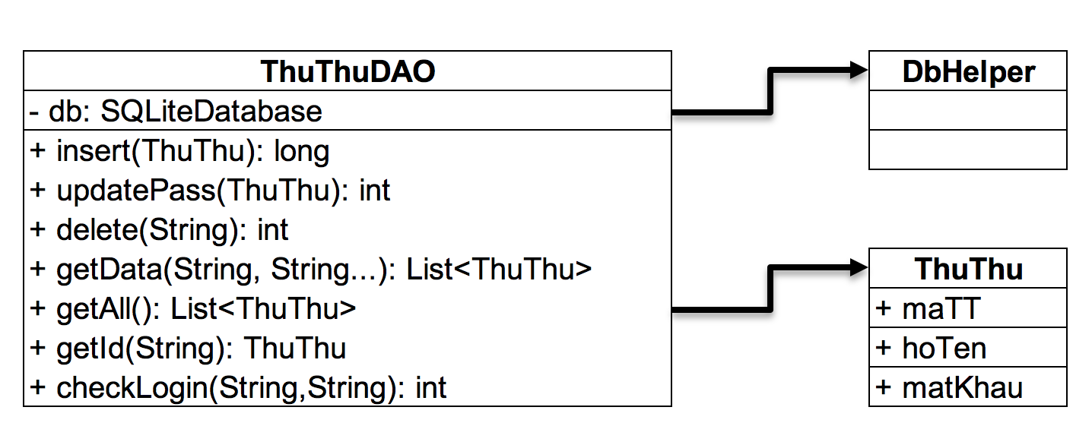

**Diễn giải**

|  |  |
| --- | --- |
| **Thành phần** | **Mô tả** |
| ThuThu | Là lớp thực thể mô tả dữ liệu thủ thư |
| ThuThuDAO | Là lớp DAO cụ thể hóa các hoạt động truy xuất CSDL với bảng ThuThu |

#### ThanhVien & ThanhVienDAO

…

#### LoaiSach & LoaiSachDAO

…

#### …

## Lập trình chức năng

* *Mỗi chức năng sau đây cần liệt kê và mô tả tất cả các hành vi của người sử dụng tương tác lên các chức năng của các giao diện (có thể sử dụng lưu đồ thuật toán hoặc các loại sơ đồ Activity Diagram, Sequence Diagram - các loại sơ đồ này được học trong môn Nhập môn kỹ thuật phần mềm)*

### Màn hình chính (MainActivity)

|  |  |  |
| --- | --- | --- |
| **TT** | **Phương thức/ sự kiện** | **Mô tả** |
| 1 | setNavigationItemSelectedListener() | Điều hướng Navigation |
| 2 | setSupportActionBar() | Sử dụng toolbar |
|  | … |  |

### Các giao diện hỗ trợ

#### Màn hình chào (SplashScreenActivity)

|  |  |  |
| --- | --- | --- |
| **TT** | **Phương thức** | **Mô tả** |
| 1 |  |  |
| 2 | … |  |

#### Màn hình đăng nhập (LoginActivity)

|  |  |  |
| --- | --- | --- |
| **TT** | **Phương thức** | **Mô tả** |
| 1 |  |  |
| 2 | … |  |

#### Màn hình đổi mật khẩu (ChangePassFragment)

|  |  |  |
| --- | --- | --- |
| **TT** | **Phương thức** | **Mô tả** |
| 1 |  |  |
| 2 | … |  |

#### Màn hình thêm người dùng (AddUserFragment)

|  |  |  |
| --- | --- | --- |
| **TT** | **Phương thức** | **Mô tả** |
| 1 |  |  |
| 2 | … |  |

### 

### Các màn hình quản lý

#### ThanhVienFragment

|  |  |  |
| --- | --- | --- |
| **TT** | **Phương thức** | **Mô tả** |
| 1 | capNhatLV() | GetAll() và cập nhật dữ liệu lên ListView |
| 2 | … |  |

#### LoaiSachFragment

|  |  |  |
| --- | --- | --- |
| **TT** | **Phương thức** | **Mô tả** |
| 1 | capNhatLV() |  |
| 2 | … |  |

#### SachFragment

|  |  |  |
| --- | --- | --- |
| **TT** | **Phương thức** | **Mô tả** |
| 1 | capNhatLV() |  |
| 2 | … |  |

#### PhieuMuonFragment

|  |  |  |
| --- | --- | --- |
| **TT** | **Phương thức** | **Mô tả** |
| 1 | capNhatLV() |  |
| 2 | … |  |

### MÀN HÌNH THỐNG KÊ

#### TopFragment

|  |  |  |
| --- | --- | --- |
| **TT** | **Phương thức** | **Mô tả** |
| 1 | … |  |
|  | … |  |

#### DoanhThuFragment

|  |  |  |
| --- | --- | --- |
| **TT** | **Phương thức** | **Mô tả** |
| 1 | … |  |
|  | … |  |

# Kiểm thử phần mềm và sửa lỗi

## LoginActivity

|  |  |  |  |  |
| --- | --- | --- | --- | --- |
| **TH** | **Mô tả tình huống** | **Dữ liệu mẫu** | **Kết quả trông đợi** | **Fix** |
| 1 | Đăng nhập để trống tên và mật khẩu |  | Yêu cầu nhập | ok |
| 2 | Đăng nhập sai tên | Teo, admin | Sai tên đăng nhập | not |
| 3 | Đăng nhập sai mật khẩu | admin, 123 | Sai mật khẩu | 95% |
| 4 | Đăng nhập đúng | admin, admin | Longin thành công |  |

## AddUserFragment

|  |  |  |  |  |
| --- | --- | --- | --- | --- |
| **TH** | **Mô tả tình huống** | **Dữ liệu mẫu** | **Kết quả trông đợi** | **Fix** |
| 1 |  |  |  |  |
| 2 |  |  |  |  |
| 3 |  |  |  |  |
| 4 |  |  |  |  |

## …

|  |  |  |  |  |
| --- | --- | --- | --- | --- |
| **TH** | **Mô tả tình huống** | **Dữ liệu mẫu** | **Kết quả trông đợi** | **Fix** |
| 1 |  |  |  |  |
| 2 |  |  |  |  |
| 3 |  |  |  |  |
| 4 |  |  |  |  |

# Đóng gói và triển khai

## Sản phẩm phần mềm

|  |  |  |
| --- | --- | --- |
| **TT** | **Thành phần** | **Mô tả** |
| 1 | LibMana.apk | File cài đặt |
| 2 | Readme.txt | Hướng dẫn cài đặt |
| 3 | Guide.docx | Hướng dẫn sử dụng |

## Hướng dẫn cài đặt

* Bước 1:
* Bước 2:
* Bước 3:
* …

# KẾT LUẬN

## Khó khăn

## Thuận lợi